Ngày soạn:  20/8/2023 | Tiết theo PPCT | Ngày dạy | Lớp | Tiết | Ghi chú
Ngày soạn:  20/8/2023 | 19 | 10/1/2024 | 6A | 1
Ngày soạn:  20/8/2023 | 19 | 13/1/2024 | 6B | 1
Ngày soạn:  20/8/2023 | 19 | 11/1/2024 | 6C | 1
Ngày soạn:  20/8/2023 | 19 | 12/1/2024 | 6D | 4
Ngày soạn:  20/8/2023 | 19 | 12/1/2024 | 6E | 3
Ngày soạn:  20/8/2023 | 20 | 17/1/2024 | 6A | 1
Ngày soạn:  20/8/2023 | 20 | 20/1/2024 | 6B | 1
Ngày soạn:  20/8/2023 | 20 | 18/1/2024 | 6C | 1
Ngày soạn:  20/8/2023 | 20 | 19/1/2024 | 6D | 4
Ngày soạn:  20/8/2023 | 20 | 20/1/2024 | 6E | 3

BÀI 7: CHẾ BIẾN THỰC PHẨM
Môn học/Hoạt động giáo dục: Công Nghệ; lớp: 6
Thời gian thực hiện: (2 tiết)
MỤC TIÊU
- Kiến thức
- Nêu được vai trò, ý nghĩa của chế biến thực phẩm.
- Trình bày được một số phương pháp chế biến thực phẩm phô biến.
- Nhận diện được các nguyên tắc chế biến thực phấm đảm bảo an toàn vệ
- Nhận biết được chế độ ăn, uống khoa học.
- Năng lực
- Năng lực công nghệ
-Tự đánh giá được câu trả lời của bản thân cũng như của các thành trong nhóm
- Lựa chọn được phương pháp chế biến hợp cho các loại thực phẩm biến sử dụng ngày trong gia đình.
- Chế biến được món rau trộn hài hoà về màu sắc, hình thức, mùi bảo vệ sinh an toàn thực phâm.
- Hình thành được thói quen ăn, uống khoa học.
- Năng lực chung
- Năng lực giao tiếp và hợp tác: Năng lực này được thế hiện qua giao tiếp công nghệ một thành phần cốt lõi của năng lực công nghệ.
- Tìm tòi, sáng trong thực tiễn thông qua các mạch nội dung, thực hành, trải nghiệm từ đơn giản đến phức tạp.
- Tự nghiên cứu thu thập thông tin dừ liệu qua nội dung SGK đê trả lời
- Hợp tác nhóm hiệu quả đề giải quyết các vấn đề trong nội dung bài
- Phẩm chất
- Chăm chỉ, ham học hỏi đê mở rộng hiểu biết về chế biến thực phấm.Có ý thức vận dụng các kiến thức, kĩ năng về chế biến thực phẩm cách, đảm bảo an toàn vệ sinh trong cuộc sống ngày.
- THIẾT BỊ DẠY HỌC VÀ HỌC LIỆU
- Đối vói giáo viên:
- SGK Công nghệ 6
- Hình 7.1 trang 33 khổ AO của SGK.
- Các hình khổ AO hoặc chiếu/slide có hình ảnh một số phương pháp chế biến thực phẩm phổ biến (lên men, luộc/hấp, đóng hộp, nướng, phơi, sấy.
- Hình sơ đồ trình chế biến món rau trộn khô AO hoặc video clip hướng quy dẫn chế biến món rau trộn.
- Nguyên liệu và dụng cụ để thực hành chế biến món rau trộn (tên, số lượng, chất lượng cho 1 nhóm từ 4 - 6 HS đã được nêu ở trang 36 của SGK).
- Phòng thực hành đủ rộng, đám bảo vệ sinh an toàn thực phâm và đủ trang thiêt bị phục vụ cho việc dạy và học che biến món rau trộn.
- Phiếu học tập, báo cáo thực hành.
- Máy tính, máy chiếu
- Đổi với học sinh: Sgk, dụng cụ học tập, đọc bài trước theo sự hướng dần của giáo viên.
- HOẠT ĐỘNG DẠY HỌC
A. HOẠT ĐỘNG MỎ ĐẦU (HOẠT ĐỘNG KHỞI ĐỘNG)
- Mục tiêu: Tạo tâm thế hứng thú cho học sinh và từng bước làm quen bài học.
- Nội dung: Yêu cầu khởi động trang 33 SGK.
- Sản phẩm học tập: HS tiếp thu kiến thức và câu trả lời của HS
- Tổ chức thực hiện:
- GV chia nhóm HS và tố chức trò chơi “Ai nhanh hơn?”. HS của mồi nhóm sẽ lần lượt lên bảng viết các đáp án trong vòng 5 phút. Kết thúc trò chơi, đội nào viết được nhiều đáp án đúng hơn sẽ chiến thắng. GV có thể gợi ý cho HS về sản phẩm đặc sản của địa phương.
- Các nhóm HS tham gia trò chơi. Các nhóm HS nhận xét câu trá lời lẫn nhau.
- GV nhận xét và tông kêt.
- GV đặt vấn đề: Đe có những món ăn ngon miệng và đầy đủ chất dinh dường thì chúng ta cần chế biến nhiều món ăn khác nhau để phù hợp khẩu vị của mồi gia đình. Để chế biến được các món ăn bằng nhiều phương pháp, chúng ta tìm hiểu bài 7: Chế biến thực phẩm.
B. HOẠT ĐỘNG HÌNH THÀNH KIẾN THÚ C
Hoạt động 1: Vai trò, ý nghĩa của chế biến thực phẩm
- Mục tiêu: Nêu được vai trò, ý nghĩa của chế biến thực phàm.
- Nội dung: Câu hỏi hình thành kiến thức trang 33 SGK.
- Sản phẩm học tập: Câu trả lời của HS.
- Tổ chức thực hiện:
HOẠT ĐỘNG CỦA GV VÀ HS | DỰ KIẾN SẢN PHẨM
Bước 1: Chuyển giao nhiệm vụ:  - GV yêu cầu HS đọc nội dung phần I, quan sát các hình 7.1 trang 33 SGK và trả lời câu hỏi: Em hãy cho biết H7.1 thể hiện vai trò, ý nghĩa nào của chế biến thực phẩm?  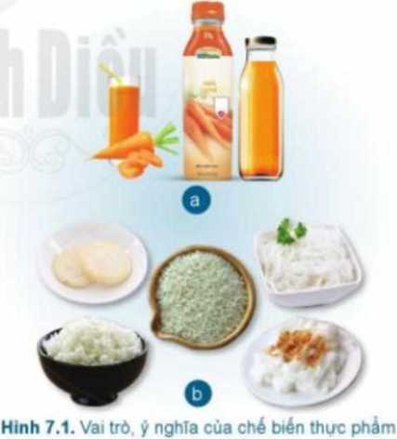 | I. Vai trò, ý nghĩa của chế biến thực phẩm  - Chể biến thực phẩm là quá trình xử lí thực phẩm đã qua sơ chế hoặc thực phẩm tươi sống theo phương pháp công nghiệp hoặc thủ công đê tạo thành nguyên liệu thực phâm hoặc sản phẩm thực phẩm.  Vai trò, ý nghĩa của chế biến thực phẩm:  + Đa dạng hoá các sản phẩm.  + Tăng khả năng hấp thu, tiêu hoá chất dinh dưỡng cho người sử dụng.  + Bảo vệ thực phấm không bị hư hỏng.  + Bảo vệ và tăng cường sức khoẻ cho người sử dụng.  + Tiết kiệm được thời gian chuẩn bị thực phẩm.  + Kéo dài thời gian sừ dụng sản phẩm.
Bước 2: HS thực hiện nhiệm vụ học tập
+ HS nghe GV giảng bài, tiếp nhận câu hởi và tiến hành thảo luận.
+ GV quan sát, hướng dần khi học sinh cần sự giúp đỡ.
Bưóc 3: Báo cáo kết quả hoạt động và thảo luận
+ HS trình bày kết quả:
Hình 7.1.a thê hiện các vai trò, ý nghĩa của chê biến thực phấm gồm:
- Tăng khả năng hấp thu, tiêu hoá chất dinh dưỡng cho người sử dụng.
- Bảo vệ và tăng cường sức khoẻ cho người sử dụng.
- Tiết kiệm được thời gian chuẩn bị thực phẩm.
Hình 7.1.b thê hiện các vai trò, ý nghĩa của chế biến thực phấm gồm:
- Đa dạng hoá các sản phẩm.
- Tiết kiệm được thời gian chuấn bị thực phẩm.
- Tăng khả năng hấp thu, tiêu hoá chất dinh dưỡng cho người sử dụng.
+ GV gọi HS khác nhận xét và bố sung
Bước 4: Đánh giá kết quả thực hiện nhiệm vụ học tập
+ GV đánh giá, nhận xét, chuẩn kiến thức
+ Hs ghi chép bài đầy đủ vào vở.
Hoạt động 2: Một số phương pháp chế biến thực phẩm phổ biến
- Mục tiêu: Nêu được một số phương pháp chế biến thực phẩm phổ biến.
- Nội dung: Hãy nêu một số phương pháp chế biến thực phẩm phổ biến và sản phẩm của các phương pháp đó
- Sản phẩm học tập: Câu trả lời của học sinh
- Tổ chức thực hiện:
HOẠT ĐỘNG CỦA GV VÀ HS | DỰ KIẾN SẢN PHẨM
Bước 1: Chuyển giao nhiệm vụ:  - GV yêu cầu HS đọc nội dung phần II và quan sát các hình từ 7.2 đen 7.7 ở trang 34  35 SGK và nêu một số phương pháp chế biến thực phẩm phổ biến và sản phấm của các phương pháp đó.  - GV chia lớp thành 6 nhóm thảo luận trong 3 phút:  + Nhóm 1,2: tìm hiêu phương pháp lên men, luộc, hấp  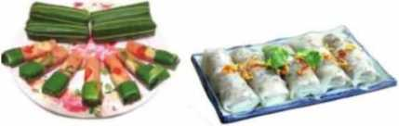  Hình 7.2. Nem chua Hình 7.3. Bánh cuốn  + Nhóm 3,4: tìm hiêu phương pháp chiên, rán và nướng  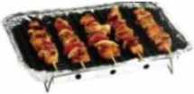    H7.5: Khoai chiên H7.6: Thịt nướng  + Nhóm 5,6: tìm hiểu phương pháp đóng hộp, phơi, sấy.  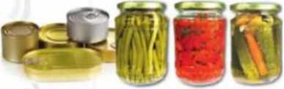  Hình 7.4. Thực phẩm đóng hộp  Bước 2: HS thực hiện nhiệm vụ học tập  + HS nghe GV giảng bài, tiếp nhận câu hỏi cồn nhờ vi sinh vật. Ví dụ: muối chua rau củ, làm sữa chua, làm nem chua, ù rượu vang,...  và tiến hành thảo luận.  + GV quan sát, hướng dần khi học sinh cần sự giúp đờ.  Bước 3: Báo cáo kết quả hoạt động và thảo luận  + HS trình bày kết quả  + GV gọi HS khác nhận xét và bô sung  Bước 4: Đánh giá kết quả thực hiện nhiệm vụ học tập  + GV đánh giá, nhận xét, chuấn kiến thức  + Hs ghi chép bài đầy đủ vào vở. | II. Một số phương pháp chế biến thực phẩm phổ biến  1. Lên men  - Lên men là phương pháp chế biến thực phẩm trong đó đường trong nguyên liệu chuyền thành acid hoặc  - Luộc, hấp  - Thực phâm được làm chín ở nhiệt độ sôi của nước hoặc hơi nước.  - Khi hấp, thực phẩm chín nhanh và không bị ngâm trong nước nên chất dinh dưỡng ít bị tổn thất hơn so với các phương pháp khác như luộc, hầm,...  - Đóng hộp  - Đóng hộp là phương pháp chế biến thực phẩm bằng nhiệt độ cao và đựng trong bao bì kín (lọ thuỷ tinh, hộp kim loại,...).  - Chiên (rán)  Thực phấm được làm chín ở nhiệt độ sôi (hơn 150°C) của dầu, mờ.  - Thực phàm sau khi chiên hoặc rán chứa nhiều chất béo và những chất có hại cho sức khoẻ, nên được khuyến cáo ăn hạn chế.  - Nướng  - Thực phâm được làm chín ở nhiệt độ cao.  - Thực phâm nướng chứa những chất có nguy cơ gây ung thư, nên được khuyến cáo ăn hạn che.  6. Phơi, sấy  - Phơi, sấy là phương pháp làm kho thực phẩm.  + Phơi là dùng năng lượng từ ánh sáng mặt trời  + Sấy dùng năng lượng từ điện, xăng, dầu hay than củi,...
Hoạt động 3: Các nguyên tắc chế biến thục phẩm đảm bảo an toàn vệ sinh
- Mục tiêu: Nêu được các nguyên tắc chế biến thực phẩm đảm báo an toàn vệ sinh.
- Nội dung: Câu hỏi trong phiêu học tập số 1.
- Sản phẩm học tập: Câu trả lời của HS trên phiếu học tập số 1.
- Tổ chức thực hiện:
HOẠT ĐỘNG CỦA GV VÀ HS | DỰ KIẾN SẢN PHẨM
Bước 1: Chuyển giao nhiệm vụ:  - GV yêu cầu HS đọc nội dung phần III trong SGK và thảo luận trả lời câu hỏi trên phiếu học tập số 1.  Bước 2: HS thực hiện nhiệm vụ học tập + HS nghe GV giảng bài, tiếp nhận câu hỏi và tiến hành thảo luận.  + GV quan sát, hướng dần khi học sinh cần sự giúp đỡ.  Bước 3: Báo cáo kết quả hoạt động và thảo luận  + HS trình bày kết quả  + GV gọi HS khác nhận xét và bổ sung  Bước 4: Đánh giá kết quả thực hiện nhiệm vụ học tập  + GV đánh giá, nhận xét, chuấn kiến thức  + Hs ghi chép bài đầy đủ vào vở. | III. Các nguyên tắc chế biến thực phẩm đảm bảo an toàn vệ sinh  - Vệ sinh an toàn thực phấm là tất cả điều kiện, biện pháp cần thiết để bảo đảm cho thực phâm không gây hại cho sức khoẻ, tính mạng người tiêu dùng.  1. Giữ vệ sinh khi chế biến  - Người chế biến thực phâm phải khoẻ mạnh, mặc trang phục đúng quy định, có hiếu biết về vệ sinh an toàn thực phâm. Dụng cụ và nơi chế biến phải luôn sạch sẽ, gọn gàng, khô ráo.  - Chọn nguyên liệu tươi, đám báo an toàn vệ sinh thực phàm  - Tách biệt thực phẩm sống và chín, cũ và mới để tránh lây nhiễm mầm bệnh từ thực phâm sông qua thực phẩm chín; thực phẩm cũ phải được đun nóng kì trước khi sử dụng  - Chê biên thực phàm đủng cách đê giữ được các chất dinh dưỡng, giúp món ăn hấp dần và đảm bảo tổt an toàn vệ sinh thực phâm  Bảo quản thực phẩm đủng nhiệt độ

Hoạt động 4: Thực hành chê biên thực phẩm - món rau trộn
- Mục tiêu:
- HS vận dụng được kiến thức đã học đế thực hành chế biến món rau trộn.
- Thành thạo kĩ năng chế biến món rau trộn đảm bào an toàn vệ sinh thực phẩm.
- Tính được chi phí cho món rau trộn.
- Nội dung: Chế biến món rau trộn.
- Sản phẩm học tập: Câu trả lời của HS trên phiếu học tập số 2, 3; món rau trộn thành phẩm của HS
d. Tổ chức thực hiện:
HOẠT ĐỘNG CỦA GV VÀ HS | DỰ KIẾN SẢN PHÂM
Bưóc 1: Chuyển giao nhiệm vụ:  - GV yêu cầu HS món rau trộn, đọc nội dung phần IV. Thực hành chế biến thực phẩm  - GV yêu cầu HS hoàn thiện phiếu học tập số 2, 3.  - GV chia nhóm HS, yêu cầu các nhóm chuẩn bị nguyên liệu, dụng cụ để tiến hành thực hành chế biến món rau trộn.  - GV hướng dần các nhóm HS chế biến.  Bưóc 2: HS thực hiện nhiệm vụ học tập + Các nhóm HS chuấn bị nguyên liệu, dụng cụ.  + Các nhóm chế biến, trình bày món ăn và hoàn thiện báo cáo thực hành  + GV quan sát, hướng dần khi học sinh cần sự giúp đỡ.  Bước 3: Báo cáo kết quả hoạt động và thảo luận  + HS trình bày kết quả  + GV gọi HS khác nhận xét và bổ sung  Bước 4: Đánh giá kết quả thực hiện nhiệm vụ học tập  + GV đánh giá, nhận xét, chuân kiên thức.  + Hs ghi chép bài đầy đủ vào vở. | IV. Thực hành chế biến thực phẩm - món rau trộn  - Phiếu học tập số 2, 3;  món rau trộn thành phẩm của HS
C. HOẠT ĐỘNG LUYỆN TẬP
- Mục tiêu: Củng cố lại kiến thức đã học thông qua bài tập.
- Nội dung: Sử dụng sgk, kiến thức đã học để hoàn thành bài tập
- Sản phẩm học tập: Kết quả của HS.
- Tổ chúc thực hiện:
- GV yêu cầu HS thực hiện trả lời câu hỏi:
- Em hãy kể tên các món ăn có thể chế biến từ đậu nành.
- Em hãy nêu ưu, nhược điếm cùa phương pháp phơi và sấy.
- HS tiếp nhận nhiệm vụ, trả lời câu hỏi:
- Các món ăn có thể chế biến từ hạt đậu nành bao gồm: đậu phụ, sữa đậu nành, sữa chua đậu nành, phù trúc/váng đậu, hạt đậu nành rang/chiên, bột đậu nành, bột dinh dưỡng từ đậu nành, giá đậu nành, hạt đậu nành lên men (natto/tempeh),... Một số sản phẩm chế biến khác từ hạt đậu nành như: chao, nước tương/xì dầu, dầu đậu nành tinh luyện,...
2)
Phương pháp | Ưu điểm | Nhược điểm
Phơi | Chi phí thấp do:  - Không phải mua thiết bị.  - Dùng năng lượng tự nhiên (từ ánh nắng mặt trời).  - Thực hiện đơn giản, dễ dàng | - Phụ thuộc vào thời tiết, có nguy cơ mất vệ sinh an toàn thực phâm  - Thời gian làm khô dài  - Cần nhiều công lao động
Sấy | - Chủ động điều khiến nhiệt độ, độ ấm,... đảm bảo vệ sinh an toàn thực phâm.  - Thời gian làm khô ngắn, tiết kiệm nhiều  Có thê vận hành tự động, điêu khiên từ xa, sô lượng lớn. | Chi phí cao do:  - Đầu tư thiết bị sấy.  Dùng năng lượng nhân tạo (từ điện, than, củi,...)  - - Vận hành phức tạp, người lao động phải được đào tạo
D. HOẠT ĐỘNG VẬN DỤNG
- Mục tiêu: Vận dụng kiến thức đã học vào thực tiền cuộc sống.
- Nội dung: Sử dụng kiến thức đã học để hỏi và trả lời, trao đôi
- Sản phẩm học tập: Câu trả lời của HS
- Tổ chức thực hiện:
- GV yêu cầu HS về nhà:
- Đê sản xuât ô mai từ hoa quả, thông thường phải làm khô nguyên liệu trước khi tấm ướp gia vị, em hãy cho biết có thế làm khô hoa quả bằng những phương pháp nào? Theo em, phương pháp nào là tốt nhất? Vì sao?
- Gia đình em thường sử dụng nhũng phương pháp nào ở trên đế chế biến món ăn?
- Khi chế biến món thịt luộc, em sẽ phải tiến hành thế nào đế đảm bảo các nguyên tăc an toàn vệ sinh thực phâm?
- HS tiếp nhận nhiệm vụ, về nhà hoàn thành nhiệm vụ và báo cáo vào tiết học sau.
- Để sản xuất ô mai từ hoa quá, thường phải làm khô nguyên liệu trước tấm ướp gia vị, có thể làm khô nguyên liệu bằng các phương pháp phơi và khi sấy. Trong đó, phương pháp sấy là tốt nhất, vì có thể chú động điều khiên nhiệt độ, độ ấm; đảm bảo vệ sinh an toàn thực phẩm; thời gian làm khô ngắn với số lượng lớn.
Khi chế biến món thịt luộc, đê đảm bảo các nguyên tắc an toàn vệ sinh thực phẩm thì cần phải tiến hành như sau: Khu vực bếp và các dụng cụ tiếp xúc với thịt sống (rổ đựng, dao, thớt nồi,...) phải sạch sẽ, sắp xếp gọn gàng, khô ráo. Bàn tay trước khi tiếp xúc với thịt (sống/chín) đều phải được rửa sạch, làm khô. Thịt sử dụng cho chế biến cần có nguồn gốc rõ ràng, có chứng nhận đàm bảo an toàn vệ sinh thực phẩm. Các dụng cụ tiếp xúc với thịt sống sẽ không được sử dụng đố đựng thịt đã luộc chín. Luộc cho đến khi thịt chín hoàn toàn (phần ở giữa miếng thịt không còn màu hồng). Thịt vừa luộc chín nếu ăn sau 2 giờ thì phải bảo quản ở nhiệt độ dưới 5°c hoặc trên 60°C.
- Khi chế biến món rau trộn, em cần phải đeo bao tay nylon ở các công đoạn sau: loại bở các phân không ăn được; tạo hình cho rau, củ, quả, các gia vị và công đoạn trộn vì đê tránh lây nhiễm mầm bệnh từ bàn tay người chế biến vào các nguyên liệu, đảm bảo vệ sinh an toàn cho món ăn.
- GV tông kết lại thức cẩn nhớ của bài học, đánh giá kết quả học tập trong tiết học.
IV. KẾ HOẠCH ĐÁNH GIÁ
Hình thức đánh giá | Phương pháp đánh giá | Công cụ đánh giá | Ghi chú
- Thu hút được sự tham gia tích cực của người học  - Gắn với thực tế  Tạo cơ hội thực hành cho người học | - Sự đa dạng, đáp ứng các phong cách học khác nhau của người học  - Hấp dần, sinh động  - Thu hút được sự tham gia tích cực của người học  Phù hợp với mục tiêu, nội dung | - Báo cáo thực hiện công việc.  - Hệ thống câu hởi và phiếu học tập  Trao đổi, thảo luận

V. HỒ SƠ DẠY HỌC (Đính kèm các phiếu học tập/bảng ....)

PHIẾU HỌC TẬP SỐ 1
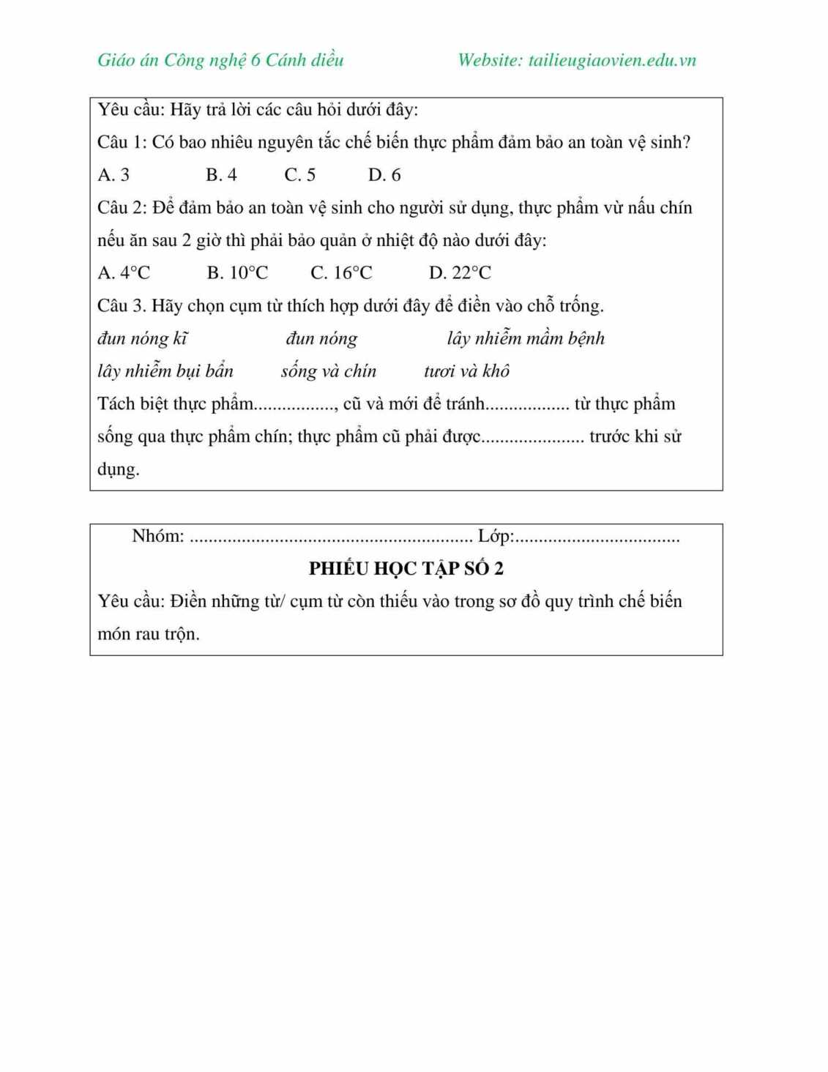
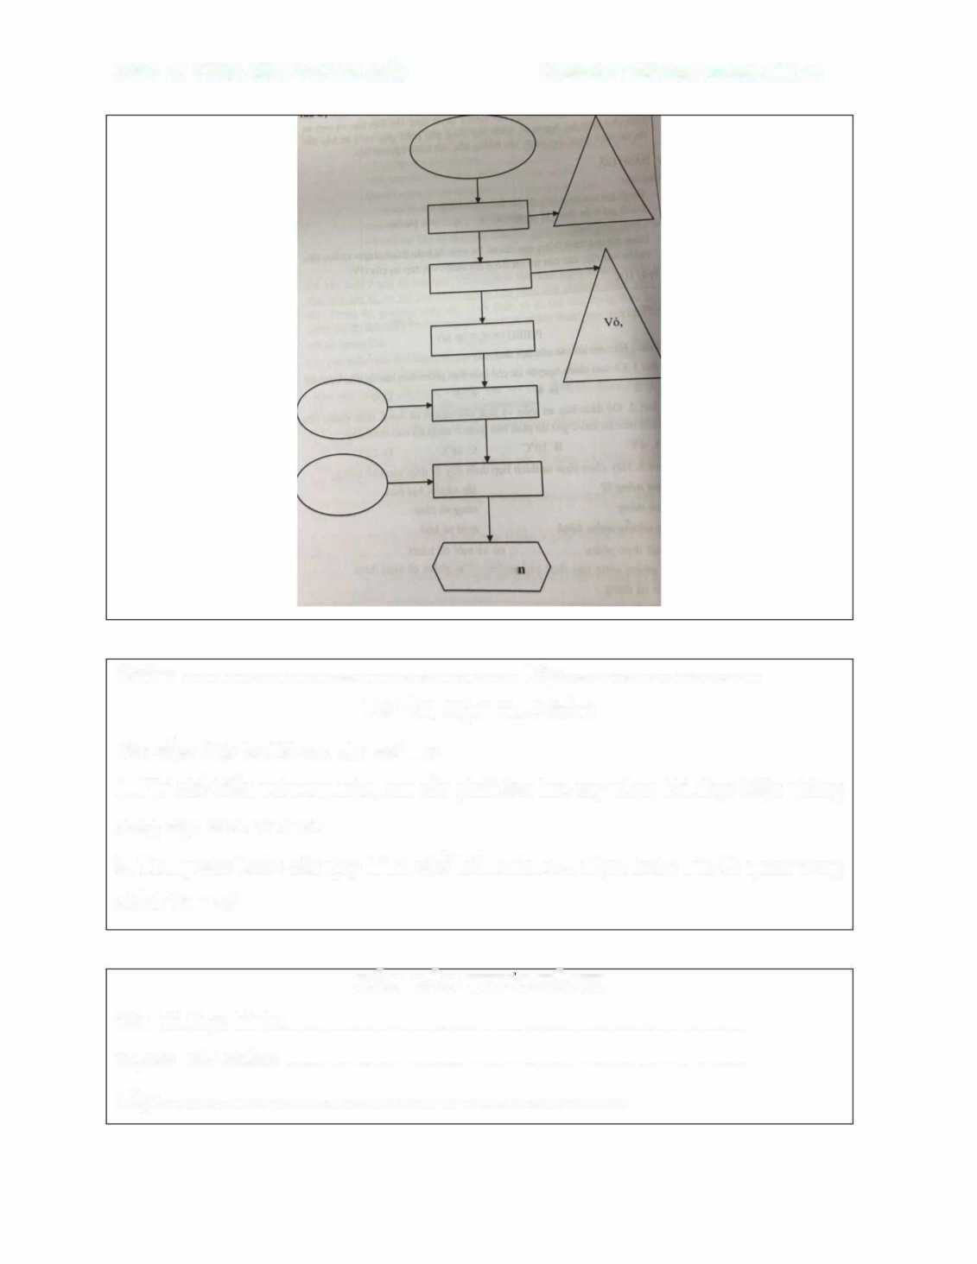

BÁO CÁO THỰC HÀNH
Tên bài thực hành:
Họ tên HS/ nhóm:
Lớp:
Nhóm: Lớp:
PHIÊU HỌC TẬP SÓ 3
Yêu cầu: Hãy trả lời các câu hỏi sau
- Khi chế biến món rau trộn, em cần phải đeo bao tay nilon khi thực hiện những công việc nào? Vì sao?
- Trong các bước của quy trình chế biến món rau trộn, bước nào là quan trọng nhất? Vì sao?
Kết quả thu hoạch được trong bài thực hành:
TT | Chỉ tiêu đánh giá | Nhận xét và đánh giá chất lượng |  |  |  | Đánh giá chung
TT | Chỉ tiêu đánh giá | Nhóm 1 | Nhóm 2 | Nhóm 3 | Nhóm 4 | Đánh giá chung
1 | Màu săc
2 | Mùi
3 | Vị
4 | Trạng thái
5 | Trình bày
6 | Điếm
- Kêt luận:
+ Chất lượng sản phẩm:
+ Chi phí:

